Das Theatrum BORGense präsentiert:

MOSTELLARIA
Die Gespensterkomödie

nach Plautus, bearbeitet von Simone Karlhuber
in lateinischer Sprache

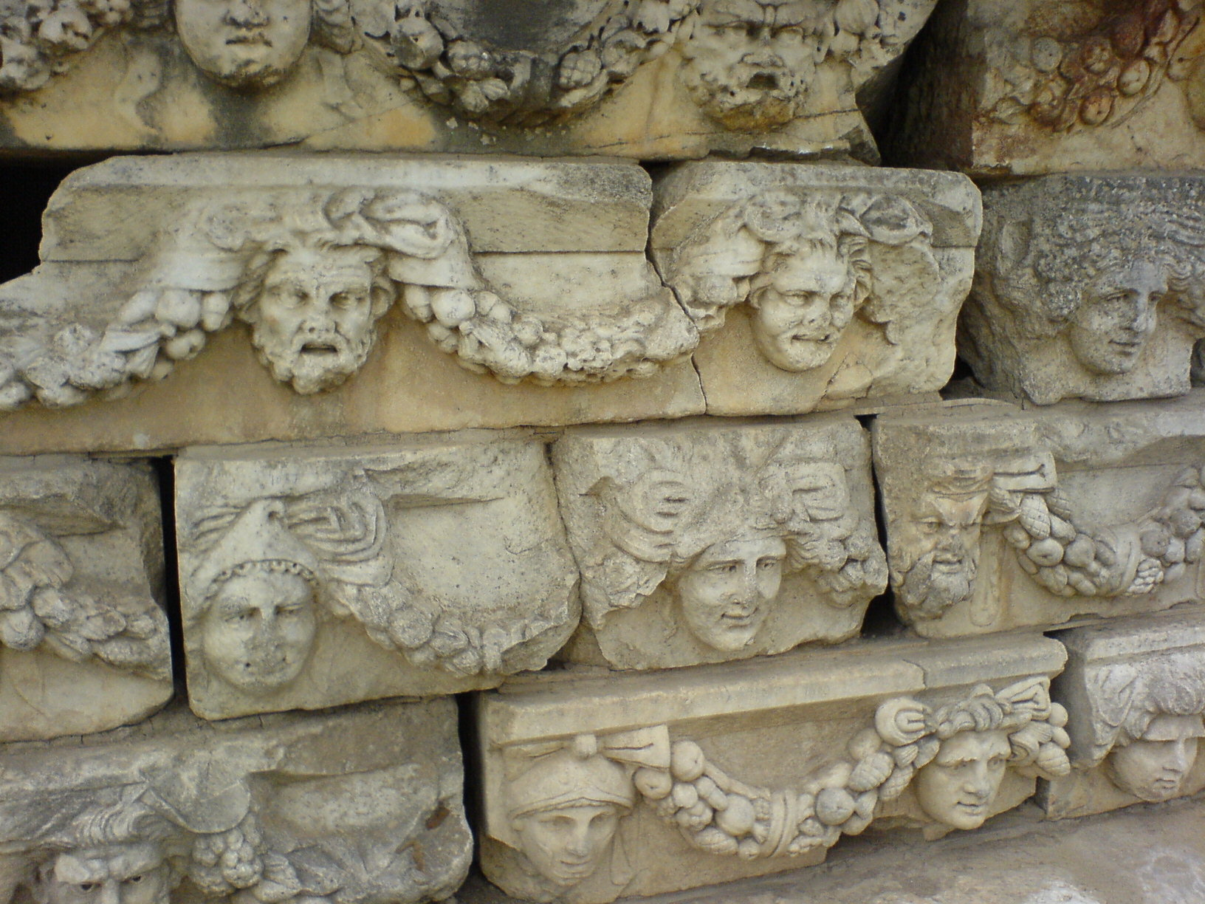

Theatermasken in Aphrodisias

Di, 5.5.09, 16h: Öffentliche Generalprobe
Mi, 6.5.09, 17h: Premiere
Do, 7.5.09: 10h + 12h: Schülervorstellungen für das BORG

Dauer: ca. 1 Stunde
Ort: Theatrum BORGense (im Hof)
Bei Schlechtwetter im Festsaal des BORG, Honauerstraße 24, Linz

